**Propiedades Mecánicas de los Alambres de Ortodoncia Gummetal® y Níquel -Titanio, Mediante Ensayos Mecánicos.**

Viana Tapia Leonardo, Bustos Peña Juan, Campo Piñeros Katherine, Moreno Soto Angélica.

**Resumen.**

**Objetivo:** El propósito del presente estudio fue comparar las propiedades mecánicas (Fuerza Máxima, Límite Elástico, Rigidez y Rango) de los alambres rectangulares de Gummetal® y Níquel-Titanio superelástico, mediante pruebas de Carga - Deflexión y Tensión - Esfuerzo. **Materiales y Métodos**. Se seleccionaron Treinta (30) muestras de Alambre Gummetal® en calibre 0.017 x 0.025 y Treinta (30) muestras de alambre Níquel-Titanio superelástico 3M Unitek 0.017 x 0.025, a las que se les realizó pruebas de Tensión y Flexión en la máquina universal de ensayos mecánicos Shimadzu® 5kN **Resultados:** El análisis comparativo de Prueba U de Mann Whitney mostró diferencias significativas entre los grupos de Níquel-Titanio 3M Unitek y Gummetal (P<0.05). En el grupo de alambres Níquel-Titanio 3M Unitek, la Fuerza Máxima fue mayor en comparación con el grupo Gummetal®, con una media y desviación estándar de 366.07 + 17.49 N y 246.39 + 4.2 N respectivamente. En el grupo Gummetal®, la fuerza en el punto del Límite Elástico mostró el mayor valor con 180.33 ± 32.2 N, mientras que el menor valor obtenido fue para el grupo Níquel-Titanio 3M Unitek de 106.8 ± 7.35 N. **Conclusión**: Se encontraron diferencias estadísticamente significativas entre los alambres Gummetal® y Níquel-Titanio 3M Unitek en las variables de Fuerza Máxima, Límite Elástico y Rango. Mientras que con la variable rigidez no hubo diferencias significativas.

**Palabras clave (DeCS)**: Aleaciones, Níquel, Titanio, Propiedades Físicas, Alambres para Ortodoncia.

**Summary.**

**Objective:** The purpose of this study was to compare the mechanical properties (máximum strength, strength at elastic limit, stiffness and range) of rectangular Gummetal® and Nickel-Titanium Superelastic wires, through Load-Deflection and Tension-Stress tests. **Materials and Methods**. Thirty (30) samples of Gummetal® Wire were selected in 0.017x 0.025 gauge and Thirty (30) samples of 3M Unitek Nickel-Titanium Superelastic wire 0.017 x 0.025, to which Tension and Bending tests were carried out in the universal testing machine. Shimadzu® 5kN mechanicals **Results:** The comparative analysis of the Mann Whitney U Test showed significant differences between the 3M Unitek Nickel-Titanium and Gummetal® groups (P <0.05); In the 3M Unitek Nickel-Titanium wire group, the Maximum Strength was higher compared to the Gummetal® group, with a mean and standard deviation of 366.07 + 17.49 N and 246.39 + 4.2 N respectively. In the Gummetal group, the force at the elastic limit point showed the highest value with 180.33 ± 32.2 N, while the lowest value obtained was for the 3M Unitek Nickel-Titanium group 106.8 ± 7.35 N **Conclusions:** Statistically significant differences were found between 3M Unitek Gummetal® and Nickel-Titanium wires in the variables of Maximum Force, Elastic Limit and Range. While the rigidity variable there were no significant differences.

**Keywords:** Alloys, Nickel, Titanium, Physical properties, orthodontic wires.

1. **Introducción**:

Los alambres en ortodoncia, son elementos activos que tienen propiedades elásticas con capacidad de almacenar y liberar energía, lo cual se traduce en fuerzas activas que producen el movimiento dental. Las actuales aleaciones de alambres en ortodoncia mejoran sus propiedades físicas y permiten al ortodoncista tener la opción de poder seleccionar el arco ideal de acuerdo a sus necesidades clínicas. (1)

Los [alambres de](https://www-sciencedirect-com.unicartagena.basesdedatosezproxy.com/topics/medicine-and-dentistry/archwire) ortodoncia compuestos por Níquel-Titanio presentan una relación Carga-Deflexión más baja, lo que permite controlar la magnitud de la fuerza aplicada (2). Estos alambres simplifican la fase inicial e intermedia del [tratamiento](https://www-sciencedirect-com.unicartagena.basesdedatosezproxy.com/topics/medicine-and-dentistry/orthodontic-procedure) de [ortodoncia](https://www-sciencedirect-com.unicartagena.basesdedatosezproxy.com/topics/medicine-and-dentistry/orthodontic-procedure) por su propiedad superelástica, baja rigidez, fuerzas bajas y constantes en un amplio periodo de activación más largo (3). Una nueva aleación de Titanio, a la que se le ha dado el nombre de Gummetal®, fue desarrollada en 2003 en Japón en el Centro de Investigación Metalúrgica de Toyota, quienes afirman que es una aleación que presenta propiedades mecánicas similares al Níquel-Titanio (4).

Según Kusy, hay tres categorías de arcos de alambre de Níquel-Titanio cada uno con sus propiedades y características únicas: convencionales, pseudoelásticas y termoplásticas, las dos últimas son consideradas propiedades superelásticas (5).

De forma paralela, la aleación de Gummetal® introducida recientemente en el mercado, que está compuesta por Titanio (Ti), Niobio (Nb), Tántalo (Ta) y Circonio (Zr) y que, según sus fabricantes, le atribuyen propiedades Fisicomecánicas, como un buen comportamiento elástico, buena resistencia y una deformabilidad plástica a temperatura ambiente que permite dobleces estables (6). Este tipo de aleaciones requieren mayores investigaciones que evalúen sus propiedades físicas como una opción aplicable en ortodoncia comparable con los alambres Níquel-Titanio. Esto le permitiría al operador conocer sus propiedades mecánicas y en consecuencia establecer su aplicabilidad clínica.

Por otro lado, Kumamoto y et al en 2005, estudiando las propiedades del Gummetal®, determinaron que el comportamiento elástico no se caracteriza por ninguna transformación martensítica como lo hacen los alambres Níquel-Titanio y que es el oxígeno de esta aleación, el elemento diferencial para obtener sus propiedades mecánicas y un comportamiento de deformación propio, aportando buen rango de trabajo y baja rigidez sin que se produzca un movimiento de dislocación de la microestructura cristalina de esta aleación (7). Mientras que el Níquel-Titanio no posee en su estructura el Oxígeno, lo que indica que su comportamiento mecánico es dependiente de otras características.

Los alambres en ortodoncia se evalúan según sus propiedades y características externas, tales como Fuerza Máxima, Rigidez, Rango de Trabajo, Formabilidad, Soldabilidad, Histéresis. Muchos alambres compuestos por Níquel-Titanio han sido comparados para describir sus características mecánicas, generalmente evaluadas mediante pruebas de Tracción, Flexión y Torsión, esto ha consolidado una literatura que soporta las aplicaciones clínicas de estos alambres en etapas iniciales (8.9,10,11).

Garrec y et al, sugieren que, aunque la rigidez de un alambre depende del tamaño del mismo, se debe tener un enfoque diferente de las consideraciones biomecánicas de los alambres rectangulares, es decir, un alambre con sección transversa o de gran tamaño no necesariamente produce fuerzas elevadas. Para las aleaciones Níquel-Titanio el módulo de elasticidad se comporta de manera variable con respecto a su transformación estructural, mientras que, para otras aleaciones, depende de su composición y fabricación (12).

A diferencia del alambre Gummetal® del que no existe suficiente evidencia sobre su comportamiento mecánico y si sus propiedades pueden equipararse como los alambres derivados del Níquel-Titanio, lo cual sustenta la utilización de esta nueva aleación en la práctica clínica en ortodoncia. En este sentido, se requiere buscar información que aporte a comprender el comportamiento mecánico y físico del alambre Gummetal® para determinar si realmente existe diferencia o se puede plantear una equivalencia con las aleaciones de Níquel-Titanio. Por lo tanto, el objetivo del presente estudio fue comparar las propiedades mecánicas de los alambres Rectangulares Gummetal® con los de Níquel-Titanio 3M Unitek, mediante ensayos de Tensión y Flexión.

**2. Materiales y Métodos**

**2.1 Procedimiento**

El material probado fue alambre de Gummetal® y Níquel-Titanio calibre 00017 x 0.025 con los que se realizaron 60 ensayos, divididos en dos grupos de estudio, correspondientes a 30 muestras seleccionadas de alambres rectangulares de la marca Gummetal® y 30 muestras de alambres rectangulares Nitinol® de la casa comercial 3M Unitek, para comparar las variables Fuerza Máxima, Límite Elástico, Rigidez y Rango, mediante ensayos de Carga-Deflexión y Tensión-Esfuerzo.

Las mediciones fueron realizadas en el Laboratorio de Pruebas Mecánicas de la Universidad Nacional de Colombia (Bogotá), donde se empleó una máquina universal de ensayo Shimadzu®, con certificado de calibración No. 6305 expedido por ICCLAB, en el mes de Julio del 2017, celda de carga de 5 KN, a la cual se fijaron los extremos de los alambres a una mordaza superior e inferior, la longitud calibrada fue de 40 mm, con sección de mordaza de 10 mm a cada lado, quedando 20 mm como cuerpo de prueba. El instrumento con el que se registró la longitud de las muestras fue un calibrador Pie de Rey, marca Mitutoyo con una resolución de 0,05mm.

**Ver figura 1**

Cada cuerpo de prueba fue sometido a ensayo de tracción a temperatura ambiente, colocando una cámara reguladora de temperatura y un sensor próximo a la zona libre del alambre de Gummetal® y Nitinol® sujeto a la máquina. Luego que la muestra fue sujetada, se dio inicio al ensayo, donde se programó a una velocidad de deformación constante de 1 mm/min con la cual los alambres fueron sometidos a tracción, donde la tensión se incrementa gradualmente, hasta la ruptura del mismo, dividiendo en dos mitades el alambre. Este procedimiento está descrito en la norma ISO-15841. A través del computador, se obtuvo en simultáneo al ensayo, el registro de la Tensión y Deformación de cada alambre mediante una gráfica.

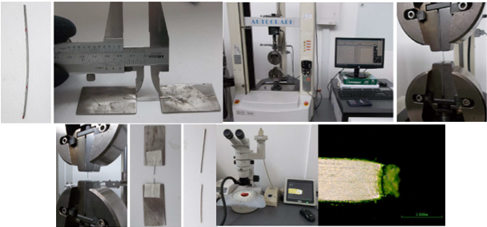

D

B

C

A

**Figura 1:** A. Muestra de ensayo (imagen de la izquierda) y medición de la distancia entre los porta-muestras (imagen de la derecha). B. Instalación de la muestra en las mordazas de la máquina universal de ensayos Shimadzu®. C. Muestra ensayada y fallada. D. Captura con el estereomicroscopio de una de las muestras falladas.

1. **Resultados**

El valor mayor de fuerza máxima se obtuvo en el grupo del Nitinol 3M Unitek con una media y desviación estándar de 366.07 ± 17.49 N, mientras que el valor menor de fuerza máxima fue obtenido por el grupo Gummetal® con una media y desviación estándar de 246.39 ± 4.2 N. En el análisis comparativo de Prueba U de Mann Whitney existen diferencias significativas entre los grupos de Nitinol 3M Unitek y Gummetal® (P<0.05) de la siguiente manera, para la variable límite elástico el mayor valor se obtuvo en grupo de Gummetal® con un valor 180.33 ± 32.2 N, mientras que el menor valor obtenido fue para el grupo Nítinol 3M Unitek 106.8 ± 7.35 N (P<0.05); el valor máximo para la variable de Rango de Trabajo se obtuvo en el grupo Nitinol 3M Unitek 1.50 ± 0.26 mm y el menor valor se obtuvo en grupo Gummetal® 0.98 ± 0.08 mm (P< 0.05); en contraste con las variables anteriormente descritas, en los grupos Nitinol 3M Unitek y Gummetal, con respecto a la rigidez, se obtuvo valores similares con una diferencia 9.989 N/mm (P>0.05).  **(Tabla 1) (ver gráfica 1).**

**Tabla 1**: Valores medios de fuerza máxima, fuerza en límite elástico, rigidez y rango para cada material, con sus respectivas diferencias entre medias y valores de significancia.

|  |  |  |  |  |  |
| --- | --- | --- | --- | --- | --- |
|  | **Material** | |  |  |  |
|  | **Gummetal** | **Ni-Ti** | **Diferencia** | **P-valor** |  |
| **Muestras** | **30 Und** | **30 Und** |  |  |  |
| **Variable** | **Media** | **Media** |  |  |  |
| **Fuerza Máxima (N)** | 246.39 | 366.07 | -119.68 | 0.000005 | *** |
| **Límite Elástico (N)** | 180.33 | 106.86 | 73.47 | 0.000005 | *** |
| **Rigidez (N/mm)** | 253.10 | 243.20 | 9.89 | 0.1026 |  |
| **Rango (mm)** | 0.98 | 1.50 | -0.52 | 0.0000002 | *** |

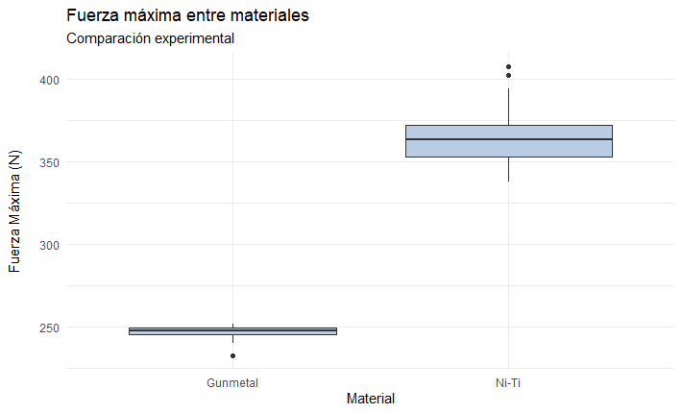

**Figura 2:** Los valores de fuerza máxima cambian de acuerdo con el material, siendo mayor para el grupo Nitinol 3M Unitek.

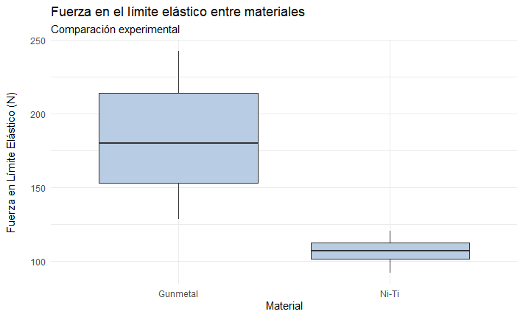

**Figura 3:** Los valores de fuerza en el límite elástico cambian de acuerdo con el material, siendo mayor para el grupo Gummetal®

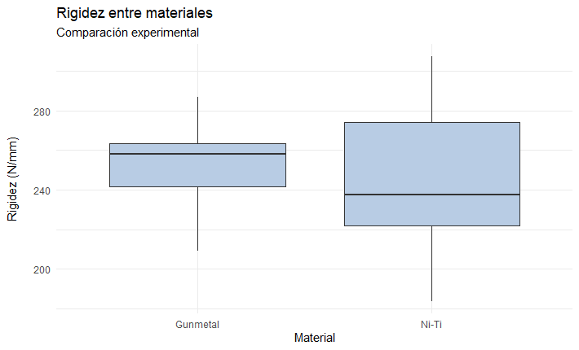

**Figura 4:** Los valores de rigidez también cambian entre materiales, aunque tienen un intervalo común entre los Grupos

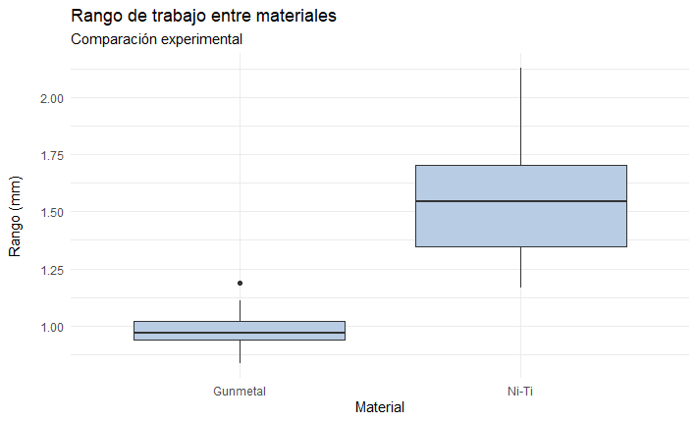

**Figura 5:** Los valores de Rango cambian de acuerdo con el material, siendo mayor para el Grupo Nitinol 3M Unitek

**Discusión:**

Observando los valores medios y desviación de cada variable de interés, para cada uno de los dos materiales analizados, se observan diferencias significativas en la Fuerza máxima, Límite Elástico y Rango. Mientras la variable Rigidez no hubo diferencias significativas.

Existen diferentes métodos para evaluar las propiedades mecánicas de los alambres de ortodoncia; según Gross y Segner (13,14) las pruebas de laboratorio no son capaces de revelar las principales características de los nuevos alambres disponibles en ortodoncia y sugieren la utilización de la prueba de flexión elástica de tres puntos, sin embargo, la Asociación Dental Americana (ADA) y el Instituto Nacional Estadounidense de Estándares (ANSI), especificó y estandarizó los ensayos de laboratorio, siendo los ensayos de flexión y torsión los más apropiados y confiables para la obtención de las propiedades mecánicas de los alambres de ortodoncia, por otro lado Burstone (15) menciona que el Rango, Rigidez, y la Fuerza Máxima, son las tres características principales de un alambre de ortodoncia, lo que justifica la elección para el presente estudio.

Teniendo en cuenta las variables estudiadas en la prueba de Tensión se obtuvo que existen diferencias significativas (P<0,05) entre los dos tipos de alambre para la variable Fuerza Máxima, que se define como la mayor fuerza ejercida antes de la ruptura del alambre; los resultados de este estudio muestran que los alambres Nitinol 3M Unitek tuvieron mayor fuerza máxima en comparación con los alambres Gummetal®, lo que coincide con una revisión literaria realizada por Hong-Po Chang et al (16); quienes compararon las propiedades de Níquel-Titanio con alambres convencionales incluido la aleación Gummetal® y concluyeron que los alambres Níquel-Titanio presentaban una mayor Fuerza Máxima ejercida antes de la ruptura del alambre, lo que le da una mayor característica de maleabilidad y resistencia a la fractura a los alambres de Níquel-Titanio frente a la aleación de Gummetal®.

En este estudio el Rango de trabajo de los alambres, se determinó teniendo en cuenta la fórmula propuesta por Burstone, (15) que lo define como la relación entre la Fuerza Máxima y la Rigidez, ésta indica la distancia máxima sobre la cual el alambre se puede desviar y recuperar para aplicar su fuerza. Los resultados del presente estudio, arrojaron diferencias significativas de 0,5 mm (P<0,05) entre los dos grupos, siendo el grupo de Nitinol 3M Unitek el de mayor Deflexión máxima con 1,5mm, lo que permite a los alambres de esta aleación tener mayor número de activaciones, sin embargo, estos resultados se deben interpretar con cautela debido que las diferencias son mínimas.

Burstone (15) menciona que, para las etapas tempranas e intermedias del tratamiento, es deseable una Rigidez baja porque imparte fuerzas bajas y continuas biológicamente favorables. En este estudio, con respecto a la variable Rigidez no hubo diferencia estadísticamente significativa entre los dos materiales. Se obtuvo una diferencia de 9.8 N/mm, lo que demuestra que los dos arcos rectangulares utilizados en el estudio presentan baja Rigidez, que sustenta el uso de secciones transversales de alambre que pueden llenar parcial o completamente el slot, permitiendo un control tridimensional en todas las etapas del tratamiento activo. Este estudio coincide con los resultados de Garrec y Jordan, quienes compararon la flexión en 10 arcos de aleación NiTi con dos dimensiones transversales; sus resultados se basaron en investigaciones microestructurales y mecánicas, demostrando que la rigidez en las aleaciones de NiTi, no estaba influenciada por el tamaño, sino porque su módulo elástico no fue constante durante el proceso de transformación de martensita. Por lo tanto, en algunos casos, el tratamiento puede comenzar con alambres rectangulares, que aplican fuerzas fisiológicas para el movimiento dental. (17).

Según Uribe (18) el Límite Elástico se define como el punto al que regresa el alambre después de liberar la carga. A partir del límite elástico el material no regresa a su forma inicial y sufre una deformación permanente, en este estudio se obtuvo el valor de la fuerza en el punto del límite elástico, siendo el grupo Gummetal® el de mayor valor con 180.33 N con una diferencia de 73.47 N comparado con el grupo Nitinol 3M Unitek, lo que indica que el Gummetal® presenta mayor superelasticidad en comparación con el grupo de Nitinol 3M Unitek, coincidiendo con los estudios realizados por Theodosia N. Bartzela (19) quien comparó las propiedades mecánicas de los alambres de Níquel-Titanio incluyendo muestras 0.017 X 0.025 y concluyó que varios de los alambres estudiados no presentan verdaderas características superelásticas.

Shin Hasegawa (20), en un reporte científico sobre el uso clínico de los alambres Gummetal®, estableció que estos alambres permiten dobleces sin necesidad de tratamiento térmico, debido a que su verdadera deformación plástica es libre de histéresis y de dislocación de su estructura cristalina, mientras que los alambres de Níquel-Titanio, se deforman plásticamente por transformación martensítica inducida por tensión o térmicamente, además presentan alta histéresis, lo que los hacen difíciles de doblar. Por esta razón ambos alambres se utilizan muy bien en etapas iniciales de tratamiento, pero el alambre rectangular de Gummetal® al permitir dobleces y torque temprano simultáneo a la corrección de rotaciones y nivelación, proporciona menor duración de las fases de tratamiento, con control tridimensional temprano, en comparación con los alambres de Níquel-Titanio (21). Sin embargo, nos limitamos a concluir cuál de los dos materiales tiene mejor comportamiento superelásticos y/o deformación permanente requerida para la realización de dobleces tempranos, pero debido a la falta de estudios que comparen las propiedades mecánicas y estructurales de los alambres Gummetal® y Níquel- Titanio, los resultados deben interpretarse con moderada cautela.

LIMITACIONES DEL ESTUDIO:

Entre las limitaciones encontradas, es la escasez de literatura científica que compare la aleación de Gummetal® con aleaciones como Níquel- Titanio, CuNiTi, desde la perspectiva de las propiedades físico-mecánicas.

Otra limitación de este estudio fue la comparación de solo arcos rectangulares 0,017 x 0,025 para los dos tipos de materiales; Por lo tanto, se sugieren nuevos estudios que comparen la aleación de Gummetal® con otras aleaciones usadas en ortodoncia, incluyendo muestras de diferentes secciones transversas.

**Conclusiones:**

1. Al comparar las propiedades mecánicas de los alambres rectangulares 0,017 x 0,025 de Gummetal® y de Nítinol 3M Unitek, mediante ensayos de Tensión-Deformación, se encontraron diferencias estadísticamente significativas en la variable de Fuerza Máxima, Límite Elástico y en Rango de Trabajo, mientras que la Rigidez en ambos grupos no presentó diferencias significativas.
2. Los alambres Nítinol 3M Unitek arrojaron un mayor valor de Fuerza Máxima ejercida antes de la ruptura del alambre, lo que les proporciona una mayor maleabilidad y resistencia a los alambres de Níquel-Titanio frente a la aleación de Gummetal®.
3. Para la variable límite elástico el mayor valor se obtuvo en el grupo de alambres Gummetal® comparado con los alambres de Nítinol 3M Unitek, lo que indica que se necesita mayor fuerza para generar una deformación plástica, lo cual le da un punto de mayor utilidad práctica.
4. Se encontraron diferencias mínimas pero significativas entre los grupos Gummetal® y Nítinol 3M Unitek en cuanto al rango de trabajo, siendo el grupo de Nítinol 3M Unitek el de mayor deflexión máxima con 1,5mm, sin embargo, estos resultados se deben interpretar con cautela, porque al tratarse de una diferencia mínima los valores pueden no representar una diferencia clínica significativa.
5. En los grupos de alambres Gummetal® y Nítinol 3M Unitek, la rigidez mostró valores similares, lo que demuestra que ambos alambres proporcionan fuerzas bajas durante el tratamiento de ortodoncia.
6. En el estudio nos limitamos a concluir cuál de los dos materiales tiene mejor comportamiento mecánico de acuerdo a las variables mencionadas, pero, se recomienda más estudios, con mayor número de muestras, donde comparen las propiedades mecánicas y estructurales de los alambres Gummetal® y Níquel Titanio o frente a otras aleaciones de uso clínico.

**Bibliografía.**

1. Uribe Gonzalo A. 2004, Ortodoncia teoría y clínica, primera edición capítulo 11, Metales y Alambres en Ortodoncia
2. Serrano Hernández G comparative study of fatigue resistance of niti archwires from three commercial brands Revista mexicana de ortodoncia volume 2, issue 4, october–december 2014, pages 253-256
3. [Rodrigues](https://www-sciencedirect-com.ezproxy.unbosque.edu.co/science/article/pii/S1751616120303015#!) [F.M. BrazFernandes](https://www-sciencedirect-com.ezproxy.unbosque.edu.co/science/article/pii/S1751616120303015#!) Thermo-mechanical characterization of NiTi orthodontic archwires with graded actuating forces [Journal of the Mechanical Behavior of Biomedical Materials](https://www-sciencedirect-com.ezproxy.unbosque.edu.co/science/journal/17516161) [Volume 107](https://www-sciencedirect-com.ezproxy.unbosque.edu.co/science/journal/17516161/107/supp/C), July 2020,
4. Shigeru Kuramoto, Tadahiko Furuta, Junghwan Hwang, Kazuaki Nishino, Takashi Saito, Elastic properties of Gum Metal, Materials Science and Engineering: A, Volume 442, Issues 1–2, 2006, Pages 454-457, ISSN 0921-5093
5. Kusy Rp. A review of contemporary archwires: their properties and characteristics - the angle orthodontist, 1997 - angle.org
6. Sumin Shin, Phase stability dependence of deformation mode correlated mechanical

properties and elastic properties in Ti-Nb gum metal Materials Science & Engineering A 27 June 2017

1. Lai, M.J. Tasan C.C., Deformation mechanism of x-enriched Ti–Nb-based gum metal: Dislocation channeling and deformation induced x–b transformation, Acta Materiala 5 September 2015
2. [A.Ramezannejada](https://www-sciencedirect-com.ezproxy.unbosque.edu.co/science/article/pii/S135902861930107X#!)[W.Xu](https://www-sciencedirect-com.ezproxy.unbosque.edu.co/science/article/pii/S135902861930107X" \l "!)[ba](https://www-sciencedirect-com.ezproxy.unbosque.edu.co/science/article/pii/S135902861930107X#!) New insights into nickel-free superelastic titanium alloys for biomedical applications [Volume 23, Issue 6](https://www-sciencedirect-com.ezproxy.unbosque.edu.co/science/journal/13590286/23/6), December 2019

1. A s, antony pj, sreekumar m, kalarickal b, paulose j. Comparison of load deflection properties and force level of newly introduced m5tm thermal copper niti with other orthodontic niti wires: an in vitro study. Procedia computer science 2018; 133:248-255.
2. [Naceur](https://pubmed.ncbi.nlm.nih.gov/?term=Naceur+IB&cauthor_id=25458153) Inés B,  [Charfi A](https://pubmed.ncbi.nlm.nih.gov/?term=Charfi+A&cauthor_id=25458153),  [Bouraoui](https://pubmed.ncbi.nlm.nih.gov/?term=Bouraoui+T&cauthor_id=25458153)T, Finite element modeling of superelastic nickel-titanium orthodontic wires J Biomech 2014 Nov

1. [Razali](https://pubmed.ncbi.nlm.nih.gov/?term=Razali+MF&cauthor_id=28954242) MF, [Mahmud](https://pubmed.ncbi.nlm.nih.gov/?term=Mahmud+AS&cauthor_id=28954242), [N Mokhtar](https://pubmed.ncbi.nlm.nih.gov/?term=Mokhtar+N&cauthor_id=28954242) Force delivery of NiTi orthodontic arch wire at different magnitude of deflections and temperatures: A finite element study J Mech Behav Biomed Mater 2018 Jan
2. Garrec P, Tavernier B, Jordan L. Evolution of flexural rigidity according to the cross-sectional dimension of a superelastic nickel titanium orthodontic wire. Eur J Orthod. 2005 Aug;27(4):402-7. doi: 10.1093/ejo/cji014. PMID: 16043477
3. Gross A. Superelastische Drahtlegierungen und ihre Ein- satzmoeglichkeiten in der Kieferorthopaedie. Kieferortopae- dische Mitteilungen*.* 1990; 2:47–56.
4. Segner D, Ibe D. Properties of superelastic wires and their relevance to orthodontic treatment. *Eur J Orthod.* 1995;17: 395–402.
5. Burstone CJ. Goldberg A. J. 2015 The Biomechanical Foundation of Clinical Orthodontics, Charpter 20, Properties and Structures of Orthodontic Wire Materials
6. [Hong-PoChangab](https://www.sciencedirect.com/science/article/pii/S1607551X17307167#!)[Yu-ChuanTseng](https://www.sciencedirect.com/science/article/pii/S1607551X17307167" \l "!)[ac](https://www.sciencedirect.com/science/article/pii/S1607551X17307167#!) A novel β-titanium alloy orthodontic wire The Kaohsiung Journal of Medical Sciences [Volume 34, Issue 4](https://www.sciencedirect.com/science/journal/1607551X/34/4), April 2018, Pages 202-206
7. Garrec P, Jordan L. Stiffness in bending of a superelastic Ni-Ti orthodontic wire as a function of cross-sectional dimension. Angle Orthod. 2004 oct;74(5):691-6. doi: 10.1043/0003-3219(2004)074<0691: SIBOAS>2.0.CO;2. PMID: 15529506
8. Uribe Gonzalo A. 2010, Ortodoncia teoría y clínica, capitulo 23, Metales y Alambres en Ortodoncia
9. Theodosia N.; Christiane S; Wichelhaus A Load-Deflection Characteristics of Superelastic Nickel-Titanium Wires Angle Orthodontist, Vol 77, No 6, 2007
10. Shin Hasegawa, A new super elasto-plastic Ti alloy-gummetal- simplify treatment procedure, Clinical use of Gummetal, Hannah Orthodontics, Scientific Report 2020
11. Akiyoshi Shirasu Sadao Sato, Orthodontic Treatment of Malocclusion Using the GEAW System Scientific Report 2020 – 07